{Додаток втратив чинність на підставі Наказу Міністерства
внутрішніх справ
№ 1080 від 23.12.2019}

“Додаток
до Інструкції про порядок видачі та обліку дозволів
на встановлення
та використання спеціальних
світлових і звукових сигнальних пристроїв

ДОЗВІЛ
на встановлення та використання на транспортному засобі
спеціальних звукових та світлових пристроїв
синього кольору

Лицьовий бік

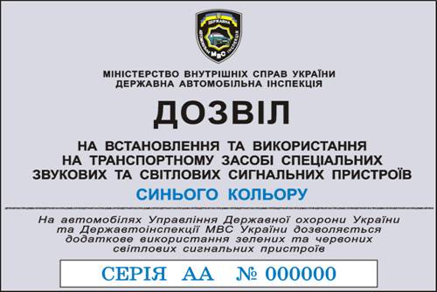

Зворотний бік

